Урок решения задач практического характера с компьютерной поддержкой. 7-й класс.
Тема: определение расстояния до недоступной точки.
Цели: показать применение признаков равенства треугольников в измерительных работах на местности; совершенствовать навыки решения задач на применение признаков равенства треугольников; развитие логического мышления, любознательности, познавательного интереса; воспитание активности, умение общаться.
Технические и программные средства обучения: персональный компьютер, мультипроектор, программа презентации Microsoft Power Point, презентация к уроку.
План урока
Этапы | Методы и приемы
Этапы | Деятельность учителя | Деятельность учащихся
Организация начала урок | Формулирует вопрос перед учащимися, используя слайд 1 для определения темы и цели урока. | Принимают участие в обсуждении вопроса
Актуализация знаний | Организует фронтальную устную работу, используя чертежи на доске. | В устной форме, полностью, с обоснованием и названием признаков равенства треугольников отвечают на вопросы

Решение задач | 1. Объясняет решение задачи № 1а, № 2, используя слайд 3,4,5,6.  2. Организует и контролирует самостоятельную работу в парах (решение задач в конвертах)  3. Внимательно слушает и корректирует ответы учащихся. | Внимательно слушают. Решение задачи № 1б рассказывает ученик, используя раздаточный материал, который есть на каждой парте.  В парах выполняют предложенные задания в тетрадях  На доске по заранее готовым чертежам формулируют решение.
Постановка домашнего задания. | № 169. Повторить п. 15, 19, 20. Формулирует творческое задание. | Записывают в дневниках.
Итог | Подводит общий итог урока, выставляет оценки наиболее активным ученикам. | Выходя из кабинета, оценивают урок психологическим методом «Яблоневое дерево» (понравился урок или нет, комфортно себя чувствовал или нет)
Пояснительная записка.
Одним из эффективных способов повышения интереса к предмету является использование задач практического характера. Данные задачи необходимы при изучении геометрии. Именно с помощью таких задач ребята учатся пользоваться приобретенными геометрическими знаниями на практике в затруднительных случаях жизни.
Рассмотрим, как можно организовать работу по решению практических задач при изучении темы «Признаки равенства треугольников» (учебник Л.С. Атанасяна).
Данная тема изучается после главы «Начальные геометрические сведения». В этой главе описывается прием провешивание прямой, измерение углов, построение прямых углов на местности. Эти виды измерительных работ на местности закрепляются в ходе лабораторно- практического занятия на улице.
На первом занятии по теме «Признаки равенства треугольников» рассказывается о Фалесе Милетском и об одном из его изобретений – дальномере. Учитель просит дать геометрическое объяснение устройства прибора. Так перед учениками возникает проблемная задача, для решения которой необходимы новые знания.
После изучения трех признаков равенства треугольников проводится урок решения задач практического характера с компьютерной поддержкой, в ходе которого возвращаются к этому вопросу.
Для проведения урока составленная презентация в программе Microsoft Power Point используется как компьютерная наглядность, эффект воздействия которой усиливается при использовании мультипроектора и большого экрана.
Презентация состоит из нескольких слайдов. Слайд первый используется при постановке темы и цели урока.
Слайд третий содержит формулировку задачи №1. При помощи настройки анимации в слайде четвёртом указывается способ решения №1а (элементы чертежа по щелчку появляются в определенной последовательности). Решение задачи достаточно объёмное, но компьютерная наглядность в данном случае очень эффективна. Она позволяет учителю комментировать решение задачи, сохраняя зрительный контакт с учениками. Слайд пятый содержит формулировку задачи №2. С помощью слайда шестого демонстрируется решение задачи № 2.
В конце учебного года на этапе обобщающего повторения можно провести лабораторно - практическое занятие на улице.
Литература: 1.Митковский В.Л. За страницами учебника математики.- М.: Просвещение, 1966.
2.Перельман Я.И. Занимательная геометрия.- М.: Государственное издательство физико-математической литературы, 1959.
3.Учебник: Атанасян Л.С.Геометрия 7-9.-М.: Просвещение, 2004.
Ход урока
Основное содержание учебного материала | Деятельность учителя | Деятельность учеников
Организация начала урока
Слайд 1. | Напоминает о Фалесе Милетском и его изобретении – дальномере. Учитель просит дать геометрическое объяснение устройства прибора, используя чертеж.  Делает вывод: признаки равенства треугольников могут быть использованы для проведения различных работ на местности.  Формулирует тему урока: определение расстояния до недоступной точки.  Цель: рассмотреть практическое применение признаков равенства треугольников. | Применяя теорему о равенстве двух треугольников  по стороне и двум прилежащим к ней углам, дают геометрическое объяснение.

Актуализация знаний
Чертежи на доске.  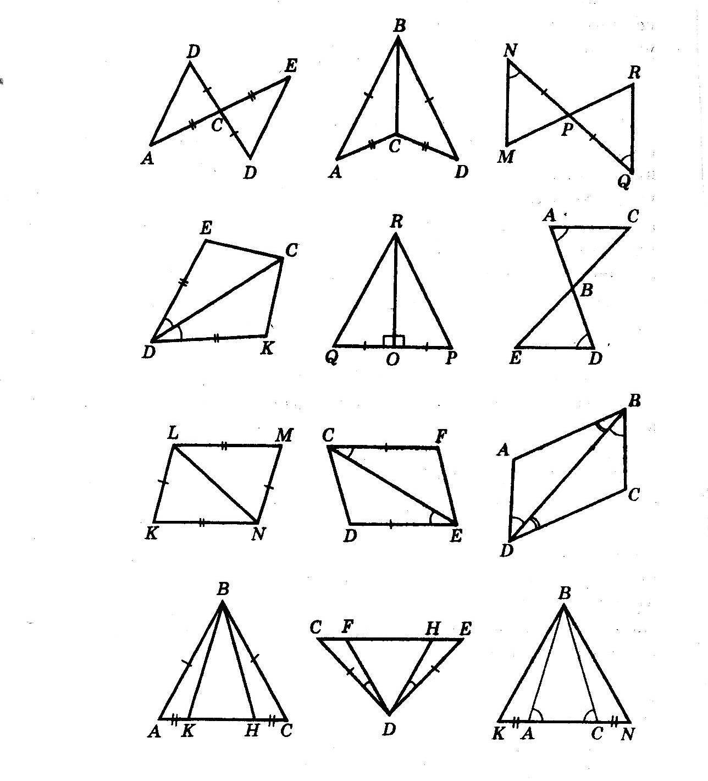 | 1.Предлагает повторить формулировки признаков равенства треугольников.  2.Обращает внимание на задачи по готовым чертежам на доске.  Задание: найдите пары равных треугольников и докажите их равенство. | В устной форме, полностью, с обоснованием и названием признаков равенства треугольников решают задачи.

Решение задач
Слайд 3  Слайд 4 | 1. Демонстрирует булавочный прибор: на дощечке любой формы намечают три точки – вершины равнобедренного прямоугольного треугольника и втыкают в вершины треугольника по булавке, вертикально, относительно горизонтальной дощечки.  2.Рассказвает и показывает на слайде 3 способ решения задачи:  Пусть требуется определить ширину АВ реки, стоя на том берегу, где точка В, и не перебираясь на противоположный. Став где-нибудь у точки С, держите булавочный прибор близ глаз так, чтобы, смотря одним глазом вдоль двух булавок, вы видели, как обе они покрывают точки В и А. Понятно, что, когда это вам удастся, вы будете находиться как раз на продолжении прямой АВ. Теперь, не двигая дощечки прибора, смотрите вдоль других двух булавок (перпендикулярно к прежнему положению) и заметьте какую-нибудь точку D, покрываемую этими булавками, т. е. лежащую на прямой, перпендикулярной к АС. На прямой CD отмеряют равные расстояния СЕ и CF произвольной длины и втыкают в точки Е и F вехи (шесты длиной около 2 метров, заостренные на одном конце для того, чтобы их можно воткнуть в землю). Став затем в тачке F с булавочным прибором, намечают направление FG перпендикулярное к FC. Теперь, идя вдоль FG, отыскивают на линии такую точку Н, из которой веха Е кажется покрывающей точку А. Это будет означать, что точки Н, Е и А лежат на одной прямой. Задача решена: расстояние FH равно расстоянию АС, от которого достаточно лишь отнять ВС, чтобы узнать искомую ширину реки. | Работа у экрана  Доказательство:  Рассмотрим треугольники ACE и FEH  1. CE=EF  2.Угол AEC равен углу FEH, так как данные углы вертикальны.  3. Угол ACE равен углу EFH по построению.  Значит рассматривае-мые треугольники равны по стороне и прилежащим к ней углам.

Раздаточный материал.  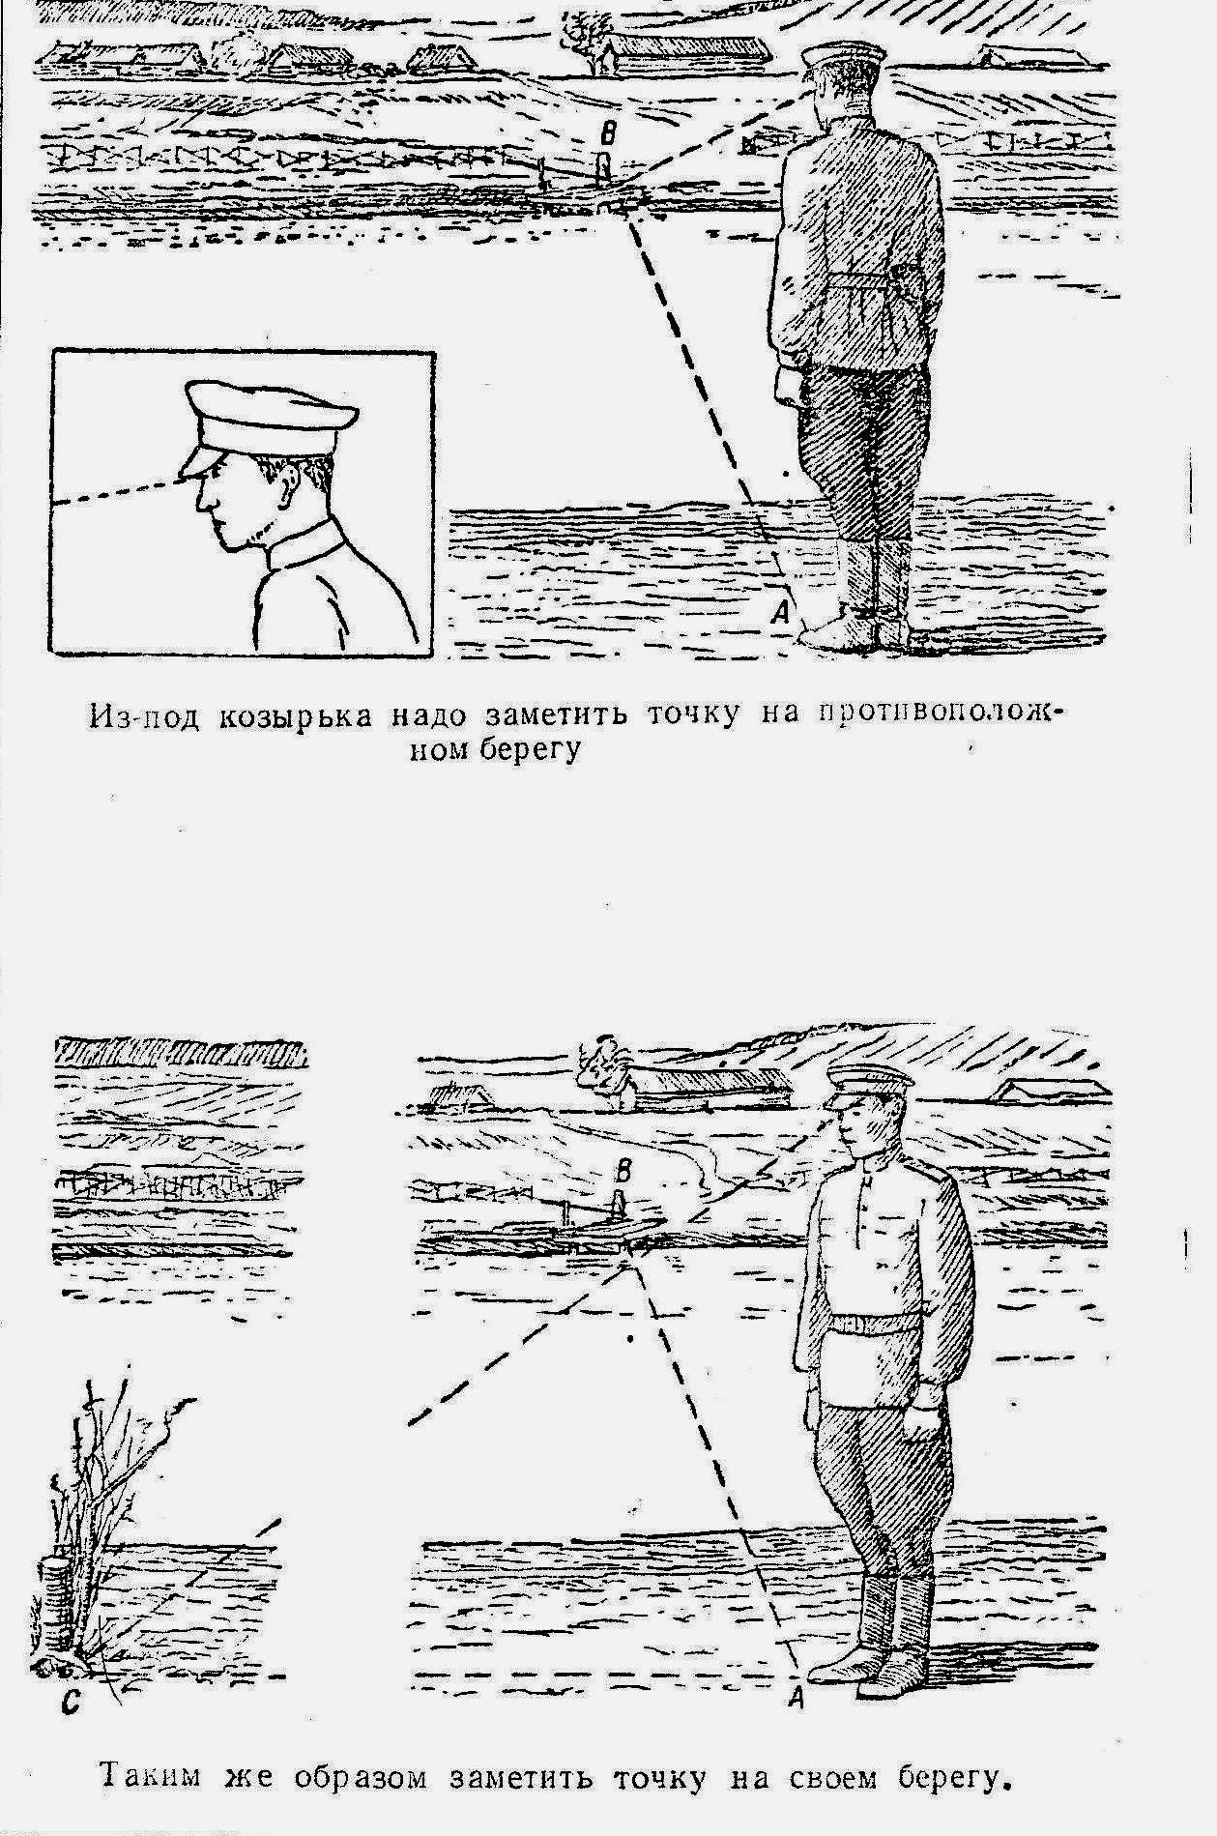 |  | 3. Зачитывает рассказ о разведчиках, где при «помощи козырька» определяют ширину реки (2,с. 48).  Способ этот состоит в следующем. Надо стать лицом к реке и надвинуть фуражку на глаза так, чтобы нижний обрез козырька точно совпал с линией противоположного берега (рис.). Козырёк можно заменить ладонью руки или записной книжкой, плотно приложенной ребром ко лбу. Затем, не изменяя положения головы, надо повернуться направо или налево, или даже назад (в ту сторону, где поровнее площадка, доступная для измерения расстояния) и заметить самую дальнюю точку, видимую из-под козырька (ладони, записной книжки). Расстояние до этой точки и будет примерно равно ширине реки.  З А Д А Ч А: Дать геометрическое объяснение «способу козырька». |  | 3. Учащиеся предлагают свое решение. В итоге один из учеников обобщает или рассказывает правильное решение. Решение: Луч зрения, касающийся обреза козырька (ладони, записной книжки), первоначально направлен на линию противоположного берега. Когда человек поворачивается, то луч зрения, подобно ножке циркуля, как бы описывает окружность, сохраняя угол между лучом зрения и вертикальным положением тела человека. Получаем  ∆ АВЕ=∆АСЕ по стороне и прилежащим к ней углам(∟САЕ=∟ВАЕ=90⁰∟ВЕА=∟СЕА, АЕ - общая сторона)
Слайд 5.  Слайд 6. | 4. Д Л И Н А О С Т Р О В А  Пусть требуется узнать длину АВ острова, оставаясь во время измерения на берегу (рис.). Избрав на берегу две произвольные точки Р и Q, втыкают в них вехи и отыскивают на прямой PQ точки М и N так, чтобы направления АМ и ВN составляли с направлением PQ прямые углы (для этого пользуются булавочным прибором). В середине О расстояния MN втыкают веху и отыскивают на продолжении линии АМ такую точку С, откуда веха О кажется покрывающей точку В. Точно также на продолжении BN отыскивают точку D, откуда веха О кажется покрывающей конец А острова. Расстояние CD и будет искомой длинной острова. |  | Доказательство:  Рассмотрим прямоугольные треугольники АМО и OND; в них стороны МО и NO равны, а, кроме того, равны углы АОМ и NOD – следовательно, треугольники равны, и ОА=OD. Сходным образом можно доказать, что ВО=ОС. Сравнивая затем треугольники АВО и СОD, убеждаемся в их равенстве, а значит, и в равенстве расстояний АВ и CD.

Самостоятельная работа в парах
Задача 1. Чтобы измерить на местности расстояние между двумя точками А и В, между которыми нельзя пройти по прямой (рис. 1), выбирают такую точку С, из которой можно пройти к точке А, и к точке В и из которой видны обе эти точки. Провешивают (отмечают направление шестами-вехами) расстояния АС и ВС, продолжают их за точку С и отмеряют CD=AC и EC=CB. Тогда отрезок ED равен искомому расстоянию. Объясните почему.  Задача 2. Чтобы измерить на местности расстояние между двумя точками А и В, из которых одна (точка А) недоступна, провешивают направление отрезка АВ (рис.2) и на его продолжении отмеряют произвольный отрезок ВЕ. Выбирают на местности точку D, из которой видна точка А и можно пройти к точкам В и Е. Провешивают прямые ВDQ и ЕDF и отмеряют FD=DЕ и DQ=ВD. Затем идут по прямой FQ, глядя на точку А, пока не найдут точку Н, которая лежит на прямой АD. Тогда НQ равно искомому расстоянию. Докажите.  A B A B Е  C D  E D F Q H | 1.Контролирует выполнение работы.  2. Внимательно слушает и корректирует ответы учащихся. | 1.В парах выполняют предложенные задания в тетрадях.  2. Объяснение у доски по готовым чертежам.

Постановка домашнего задания.
На доске: № 169. Повторить п. 15, 19, 20.  Творческое задание: придумать свой способ определения расстояния до недоступной точки. | Обращает внимание на оформление дом. задачи. | Записывают в дневник.
Итог
Формулирует вывод урока: сегодня на уроке в ходе решения задач было рассмотрено практическое применение признаков равенства треугольников.
Просит оценить каждого урок с помощью «Яблоневого дерева».

